TRƯỜNG THPT NGUYỄN KHUYẾN ĐỀ KIỂM TRA HK1 NĂM 2016-2017

ĐỀ CHÍNH THỨC MÔN : VẬT LÝ 12 (DÀNH CHO BAN KHTN)
(Đề có 04 trang) Thời gian làm bài: 50 phút, không kể thời gian phát đề
Mã đề thi 707

Họ và tên thí sinh : ……………………………………………
Số báo danh : …………………………………………………

Câu 1) Một mạch điện xoay chiều AB nối tiếp được mắc theo thứ tự điện trở thuần R – tụ điện C – cuộn dây thuần cảm L. Thay đổi L, người ta thấy khi L = L₁ = 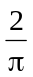 H hoặc L = L₂ = 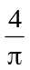 H thì hiệu điện thế trên hai đầu cuộn dây L là như nhau. Tìm L để hiệu điện thế trên hai đầu đoạn mạch gồm R và tụ điện C trễ pha hơn hiệu điện thế hai đầu đoạn mạch AB một góc 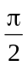 rad. Chọn đáp án đúng.
A. 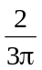 H. B. 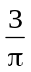H. C. 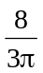 H. D. 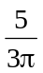 H.
Câu 2) Với đoạn mạch điện xoay chiều chỉ chứa tụ điện thì so với hiệu điện thế giữa hai đầu mạch, cường độ dòng điện trong mạch
A. sớm pha hơn một góc π/4 rad. B. sớm pha hơn một góc π/2 rad.
C. trễ pha hơn một góc π/4 rad. D. trễ pha hơn một góc π/2 rad.
Câu 3) Một con lắc lò xo có vật nhỏ khối lượng m và lò xo có độ cứng k = 20 N/m dao động điều hòa trên một đoạn thẳng ngang dài 10cm. Mốc thế năng ở vị trí cân bằng. Khi vật có động năng là 0,009J thì vật có li độ bằng
A. ± 4cm B. ± 2cm C. ± 1cm D. ± 3cm
Câu 4) Một đoạn mạch gồm tụ điện có dung kháng Z_{C} = 100 Ω và cuộn dây thuần cảm có cảm kháng Z_{L} = 200 Ω mắc nối tiếp nhau. Biết hiệu điện thế giữa hai đầu cuộn cảm có dạng: u_{L}= 100cos(100πt +) V. Biểu thức hiệu điện thế ở hai đầu tụ điện có dạng:
A. u_{C} = 100 cos (100πt - ) V. B. u_{C} = 100 cos (100πt + ) V.
C. u_{C} = 50 cos (100πt - 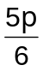) V. D. u_{C} = 50 cos (100πt - ) V.
Câu 5) Một máy biến thế có số vòng dây của cuộn sơ cấp là 800 vòng, của cuộn thứ cấp là 40 vòng. Hiệu điện thế và cường độ hiệu dụng ở mạch thứ cấp là 40V và 6A. Hiệu điện thế và cường độ hiệu dụng ở mạch sơ cấp là
A. 2V; 0,6A B. 800V; 12A C. 800V; 0,3A D. 800V; 120A
Câu 6) Một sóng cơ học lan truyền trên một sợi dây đàn hồi, bước sóng của sóng đó không phụ thuộc vào
A. thời gian truyền đi của sóng. B. chu kì dao động của sóng.
C. tốc độ truyền của sóng. D. tần số dao động của sóng.
Câu 7) Một nguồn dao động đặt tại điểm A trên mặt chất lỏng nằm ngang phát ra dao động điều hòa theo phương thẳng đứng với phương trình u_{A} = acos ωt. Sóng do nguồn dao động này tạo ra truyền trên mặt chất lỏng có bước sóng λ đến điểm M cách A một khoảng x. Coi biên độ sóng và vận tốc sóng không đổi khi truyền đi thì phương trình dao động tại điểm M là
A. u_{M} = acos ωt B. u_{M} = acos(ωt +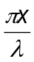)
C. u_{M} = acos(ωt −) D. u_{M} = acos(ωt −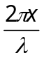)
Câu 8) Phát biểu nào sau đây là đúng khi nói về sóng cơ học?
A. Sóng cơ truyền được trong chất rắn, chất lỏng, chất khí và chân không.
B. Sóng dọc là sóng có phương dao động của các phần tử vật chất trùng với phương truyền sóng.
C. Sóng dọc là sóng có phương dao động của các phần tử vật chất vuông góc với phương truyền sóng.
D. Sóng ngang là sóng có phương dao động của các phần tử vật chất trùng với phương truyền sóng.
Câu 9) Chọn câu đúng.
Gọi d là khoảng cách giữa hai điểm trên phương truyền sóng, v là tốc độ truyền sóng, f là tần số của sóng. Nếu 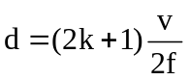; (k = 0, 1, 2,...), thì hai điểm đó:
A. dao động ngược pha. B. dao động cùng pha.
C. dao động lệch pha nhau rad. D. dao động lệch pha nhau rad.
Câu 10) Một vật nhỏ dao động điêu hòa theo phương trình: x = Acos(5πt + ) (t tính bằng s). Tại thời điểm t = 1s, pha của dao động của vật là
A. 5π rad. B. 10π rad, C. 5,5π rad. D. 0,5π rad.
Câu 11) Trong hệ thống sóng dừng trên một sợi dây đàn hồi, bước sóng là khoảng cách giữa
A. hai điểm bụng liên tiếp. B. ba điểm bụng liên tiếp.
C. bốn nút liên tiếp. D. hai nút liên tiếp.
Câu 12) Một con lắc lò xo gồm vật có khối lượng m và lò xo có độ cứng k không đổi, dao động điều hoà. Nếu khối lượng m = 200 g thì chu kì dao động của con lắc là 2 s. Để chu kì con lắc là 1 s thì khối lượng m bằng
A. 100 g. B. 200 g. C. 50 g. D. 800 g.
Câu 13) Cho đoạn mạch xoay chiều AB gồm điện trở R = 100 , tụ điện có điện dung C= 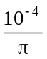 F và cuộn cảm thuần có độ tự cảm L =  H mắc nối tiếp. Đặt vào hai đầu đoạn mạch AB một hiệu điện thế xoay chiều có tần số bằng 50 Hz. Tổng trở của đoạn mạch AB là
A. Z = 100 Ω B. Z = 400 Ω C. Z = 200 Ω D. Z = 100 Ω
Câu 14) Đoạn mạch gồm điện trở R, tụ điện có điện dung C và cuộn cảm thuần có độ tự cảm L mắc nối tiếp mắc vào mạng điện xoay chiều có hiệu điện thế hiệu dụng không đổi, tần số thay đổi được. Khi tần số là f₁ thì cảm kháng là 36 và dung kháng là 144 . Khi tần số là f₂= 120 Hz thì cường độ dòng điện cùng pha với hiệu điện thế giữa hai đầu đoạn mạch. Giá trị f₁ là
A. 240 Hz B. 40 Hz C. 60 Hz D. 30 Hz
Câu 15) Chọn câu đúng. Trong hàn điện, người ta dùng
A. máy hạ thế, dây thứ cấp có tiết diện lớn hơn của dây sơ cấp.
B. máy tăng thế, dây thứ cấp có tiết diện lớn hơn của dây sơ cấp.
C. máy tăng thế, dây thứ cấp có tiết diện nhỏ hơn của dây sơ cấp.
D. máy hạ thế, dây thứ cấp có tiết diện nhỏ hơn của dây sơ cấp.
Câu 16) Một vật dao động điều hòa có chu kì 2 s, biên độ 10 cm. Khi vật cách vị trí cân bằng 6 cm, tốc độ của nó bằng
A. 20,08 cm/s. B. 18,84 cm/s. C. 12,56 cm/s. D. 25,13 cm/s.
Câu 17) Đoạn mạch điện xoay chiều nào sau đây có hệ số công suất bằng 0?
A. Điện trở thuần R₁ nối tiếp với điện trở thuần R₂.
B. Cuộn cảm thuần L nối tiếp với tụ điện C.
C. Điện trở thuần R nối tiếp với tụ điện C.
D. Điện trở thuần R nối tiếp với cuộn cảm thuần L
Câu 18) Hiệu điện thế xoay chiều giữa hai đầu điện trở R = 100có biểu thức u = 100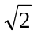cos(ωt +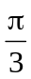) V. Nhiệt lượng tỏa ra trên R trong 1 phút là
A. 200 J B. 6000 J C. 6000 J. D. 3000 J.
Câu 19) Trong thí nghiệm tạo vân giao thoa sóng trên mặt nước, người ta dùng nguồn dao động có tần số 50 Hz và đo được khoảng cách giữa hai điểm có biên độ cực đại liên tiếp nằm trên đường nối hai tâm sóng là 2 mm. Tốc độ truyền sóng trên dây là
A. 20 cm/s. B. 10 cm/s. C. 40 cm/s. D. 30 cm/s.

Câu 20) Cường độ dòng điện hiệu dụng của dòng điện xoay chiều
A. đổi chiều hai lần trong mỗi chu kỳ.
B. là giá trị lớn nhất của cường độ dòng điện xoay chiều.
C. được đo bằng ampe kế nhiệt.
D. là cường độ trung bình trong mỗi chu kỳ.
Câu 21) Một con lắc đơn dao động tắt dần. Cứ sau mỗi chu kì, biên độ tương ứng lại giảm 5%. So với năng lượng ban đầu, phần năng lượng của con lắc mất đi sau 3 dao động toàn phần là
A. 29,25%. B. 26,49%. C. 9,75%. D. 14,26%.
Câu 22) Khi nói về siêu âm, phát biểu nào sau đây sai?
A. Siêu âm có thể truyền được trong chân không.
B. Siêu âm có tần số lớn hơn 20 kHz.
C. Siêu âm có thể truyền được trong chất rắn.
D. Siêu âm có thể bị phản xạ khi gặp vật cản.
Câu 23) Mạch RLC mắc nối tiếp trong đó điện trở thuần 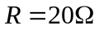, cuộn cảm thuần có độ tự cảm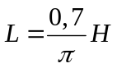 và tụ điện có điện dung 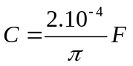. Cường độ dòng điện trong mạch có biểu thức là 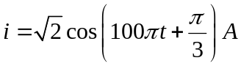. Biểu thức hiệu điện thế giữa hai đầu mạch RLC là
A. 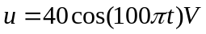. B. 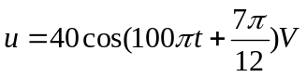.
C. 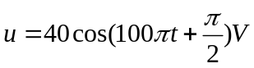. D. 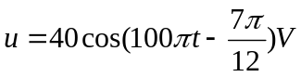.
Câu 24) Đặt điện áp u = 200cos(100πt) V vào hai đầu một cuộn cảm thuần có độ tự cảm 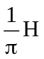. Biểu thức cường độ dòng điện qua cuộn cảm là
A. 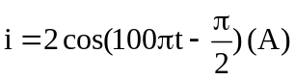 B. 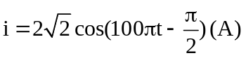
C. 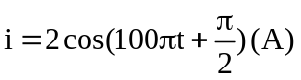 D. 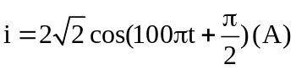
Câu 25) Trường hợp nào dưới đây có thể dùng đồng thời cả hai loại dòng điện xoay chiều và dòng điện không đổi?
A. Mạ diện, đúc điện. B. Bếp điện, đèn điện dây tóc.
C. Tinh chế kim loại bằng điện phân. D. Nạp điện cho acquy.
Câu 26) Một sóng cơ truyền dọc theo trục Ox có phương trình là 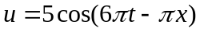 cm, với t đo bằng s, x đo bằng m. Tốc độ truyền sóng này là
A. 3 m/s. B. 60 m/s. C. 30 m/s. D. 6 m/s.
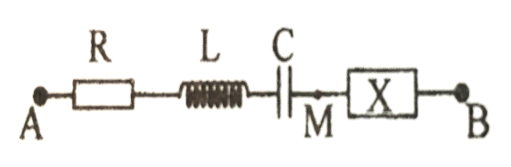
Câu 27) Đặt điện áp 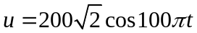 (u tính bằng V, t tính bằng s) vào hai đầu đoạn mạch AB như hình vẽ. Biết cuộn dây là cuộn cảm thuần, R = 10  và cường độ dòng điện hiệu dụng trong đoạn mạch bằng 3A. Tại thời điểm t thì 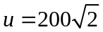V. Tại thời điểm 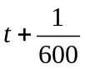s thì cường độ dòng điện trong đoạn mạch bằng không và đang giảm. Công suất tiêu thụ trên đoạn mạch MB bằng
A. 180W B. 210W C. 120W D. 90W
Câu 28) Trong một thí nghiệm về giao thoa sóng trên mặt nước, hai nguồn kết hợp A, B dao động cùng biên độ, cùng tần số f = 10 Hz và cùng pha. Vận tốc truyền sóng trên mặt nuớc là v = 40 cm/s. Tại một điểm M cách các nguồn A, B những đoạn MA = 31 cm và MB = 25 cm là cực đại hay đứng yên thứ mấy tính từ đường trung trực của AB?
A. Đứng yên thứ 2. B. Cực đại thứ 3. C. Cực đại thứ 2. D. Đứng yên thứ 3.

Câu 29) Hiệu điện thế ở hai đầu một đoạn mạch là u = 100cos(100πt) V, cường độ dòng điện qua mạch có dạng i = 4cos(100πt + 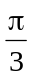) (A). Công suất tiêu thụ của mạch ℓà
A. 800 W. B. 400 W. C. 100 W. D. 200 W.
Câu 30) Một vật dao động điều hòa trên trục Ox với chu kì là 0,2 s, chiều dài quỹ đạo bằng 8 cm. Lấy gốc thời gian lúc chất điểm đi qua vị trí có li độ x = 2 cm theo ngược chiều dương của trục Ox. Phương trình li độ của vật có dạng:
A. x = 4cos(10πt - ) cm B. x = 8cos(10πt - 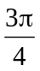) cm
C. x = 8cos(10πt + ) cm D. x = 4cos(10πt + ) cm
Câu 31) Âm do hai nhạc cụ phát ra luôn luôn khác nhau về
A. độ to. B. độ cao. C. âm sắc. D. cả độ cao, độ to lẫn âm sắc.
Câu 32) Trên một sợi dây đàn hồi dài 1,6 m, hai đầu cố định, đang có sóng dừng. Biết tần số của sóng là 20 Hz, tốc độ truyền sóng trên dây là 4 m/s. Số nút và bụng sóng trên dây là
A. 16 bụng 17 nút. B. 32 bụng 33 nút C. 8 bụng 9 nút. D. 15 bụng 16 nút.
Câu 33) Chọn câu đúng. Nguyên tắc tạo ra dòng điện xoay chiều là
A. dựa vào hiện tượng tự cảm. B. dựa vào hiện tượng giao thoa.
C. dựa vào tác dụng nhiệt của dòng điện. D. dựa vào hiện tượng cảm ứng điện từ.
Câu 34) Cường độ tại một điểm trong môi trường truyền âm là 10^{–4} W/m². Biết cường độ âm chuẩn là 10^{–12} W/m². Mức cường độ âm tại điểm đó bằng
A. 80 B B. 10⁸ dB C. 80 dB D. 10^{–8} dB
Câu 35) Tại điểm phản xạ thì sóng phản xạ
A. cùng pha với sóng tới nếu vật cản là cố định.
B. luôn cùng pha với sóng tới.
C. luôn ngược pha với sóng tới.
D. cùng pha với sóng tới nếu vật cản là tự do.
Câu 36) Hai nguồn kết hợp cùng pha S₁, S₂ cách nhau 28 cm dao động với tần số 25 Hz tạo ra hiện tượng giao thoa sóng trên mặt nước. Vận tốc truyền sóng là 1,5 m/s. Giữa S₁, S₂ có bao nhiêu gợn sóng có biên độ cực đại?
A. 8 gợn B. 9 gợn C. 6 gợn D. 7 gợn
Câu 37) Một mạch điện xoay chiều gồm biến trở R và tụ điện C mắc nối tiếp. Mắc mạch điện vào mạng xoay chiều 220 V – 50 Hz. Điều chỉnh R ta thấy khi R có giá trị là 25 Ω và 100 Ω thì công suất của mạch là như nhau. Giá trị điện dung C của tụ điện là
A. 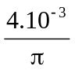F B. F C. 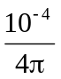 F D. 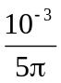 F
Câu 38) Chọn câu sai khi nói về dao động cưỡng bức. Trong dao động cưỡng bức thì
A. tần số ngoại lực tăng thì biên độ dao động tăng.
B. biên độ dao động phụ thuộc vào tần số của ngoại lực.
C. dao động theo quy luật hàm sin của thời gian.
D. tần số dao động bằng tần số của ngoại lực.
Câu 39) Hai nguồn sóng kết hợp là hai nguồn dao động cùng phương và có
A. cùng biên độ, độ lệch pha không đổi theo thời gian.
B. cùng chu kỳ, cùng tần số.
C. cùng biên độ, cùng tần số.
D. cùng chu kỳ, độ lệch pha không đổi theo thời gian.
Câu 40) Sóng truyền trên một sợi dây có một đầu cố định, một đầu tự do. Muốn có sóng dừng trên dây thì chiều dài của sợi dây phải bằng
A. một số nguyên lần bước sóng. B. một số lẻ lần một phần tư bước sóng.
C. một số chẵn lần một phần tư bước sóng. D. một số lẻ lần nửa bước sóng.

----- HẾT -----
Giám thị coi thi không giải thích gì với thí sinh.

